大阪府内の人工芝施設における

マイクロプラスチック流出抑制に関する

ガイドライン Ver.1.0

2023年3月

大阪府

はじめに

海洋プラスチックごみの中でも「マイクロプラスチック」と呼ばれる5mm未満の微細なプラスチックごみについては、近年、海洋生態系への影響が懸念されています。マイクロプラスチックは様々なプラスチック製品から発生しているといわれており、人工芝もその１つとされています。
大阪府が実施した府内のスポーツ用人工芝施設における実態把握調査では、人工芝片や充填材が施設外に流出していることが確認されるとともに、大阪湾での実態把握調査においても、海水中から人工芝片と見られるマイクロプラスチックが確認されています。
マイクロプラスチックによる生態系への影響については、現在世界中で研究が進められていますが、今後、現在知られていない影響が明らかになり、対応すべき課題が生じる可能性があります。プラスチックごみは一度海に流出すると回収が難しく、海水中で分解されるのに数百年かかると言われており、このまま放置すると海洋中のプラスチックごみが増加の一途をたどることになります。2050年までに海洋プラスチックごみによる追加的な汚染ゼロをめざす「大阪ブルー・オーシャン・ビジョン」の実現のため、今から実施可能な流出対策を講じることが重要です。
そこで、大阪府では、人工芝片等の流出を抑制するための具体的な対策の導入に向けて、人工芝メーカーや施設関係者等の協力のもと、タイプの異なる複数のスポーツ施設において対策の実施と効果の検証を実施し、その結果を踏まえ、本ガイドラインを作成しました。
本ガイドラインが人工芝施設の関係者（所有者、管理者、工事発注者等）による人工芝片等に係る流出抑制の取組みの一助となれば幸いです。

目次
１. 基本的事項 1
（１） ガイドラインの目的 1
（２） 用語の定義 1
（３） 対象とするマイクロプラスチック 2
（４） 対象施設 2
（５） 留意事項 2
２. 流出抑制策の概要 3
（１） 基本的な考え方 3
（２） 対策の全体像 4
３. 具体的な流出抑制策 5
（１） 導入・張替検討時 5
（２） 施工時 8
（３） 運用時 10
４. マイクロプラスチック問題に対する理解の向上 16

基本的事項

ガイドラインの目的
- 人工芝をこれから導入する又は既に導入している施設の関係者（所有者、管理者、工事発注者等）に人工芝片等の流出対策を実施してもらうこと。
- 公園や緑地、スポーツ施設の設計指針などの各種ルールや仕様に人工芝片等の流出対策が盛り込まれること。
- 施設管理者による施設利用者への周知・啓発を促すこと。

用語の定義
- 人工芝片：人工芝が経年使用により破断・損耗し、微細なプラスチック片となったもの。
- 充填材：パイル（人工芝の葉）を安定させ、人工芝上での弾性やすべり抵抗性を高めるために、パイルの間隙に埋められるもの。合成ゴムなどの樹脂製のチップ、粒度を整えた硅砂、コルクなどが充填材の素材として利用されています。
- 人工芝片等：人工芝片と充填材を指します。
- 人工芝フィールド：競技エリアと非競技エリアを合わせた人工芝を使用しているエリアを指します。

対象とするマイクロプラスチック
本ガイドラインでは、主にスポーツ施設で発生する人工芝片、充填材として使用される樹脂製のチップを対象とします。
スポーツ施設用の人工芝は、競技種目に応じてロングパイル人工芝とショートパイル人工芝に分けられ、発生する人工芝片も形状や性質が異なります。
以下に、ロングパイル人工芝と砂入り人工芝（ショートパイル人工芝）の断面構造を示します。ロングパイル人工芝には充填材としてチップと目砂が使用されていますが、砂入り人工芝には目砂のみが使用されます。
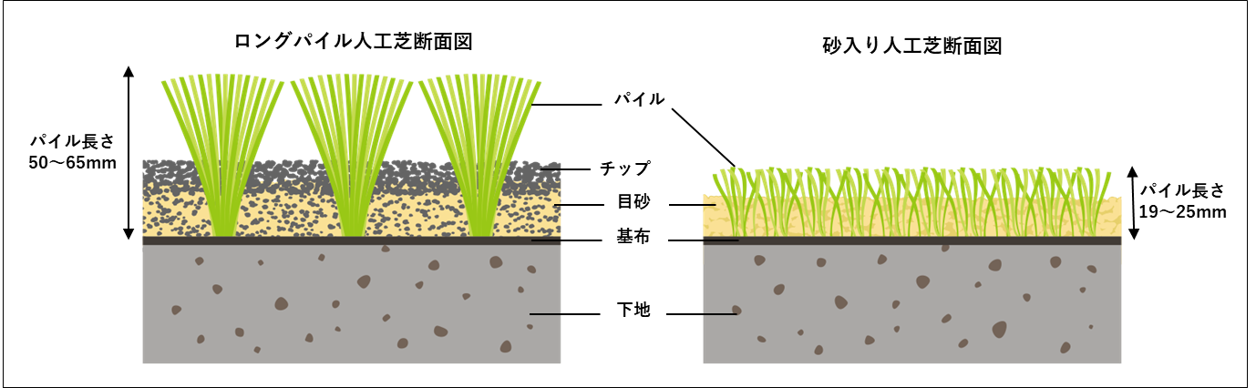
ロングパイル人工芝および砂入り人工芝の断面図

対象施設
サッカーやフットサル、野球、アメフト、ラグビー等の用途で主に使用されているロングパイル人工芝施設と、テニス用に使用されている砂入り人工芝施設とします。
なお、上記以外の人工芝施設においても、本ガイドラインを参考に施設の種類に応じた対策を講じることで、マイクロプラスチックの流出抑制効果が期待できるため、積極的に対策を講じることを推奨します。

留意事項
本ガイドラインには、人工芝施設からのマイクロプラスチックの流出抑制に効果があると考えられる対策を記載していますが、一定の効果が確認されているものに加え、実証実験中のもの等が含まれています。

流出抑制策の概要

基本的な考え方
人工芝片等は、主に競技エリアから雨水や風によって非競技エリア（競技エリアの外周）へ移動し、施設の側溝・集水桝などを経て排水管に流れ、施設外へ流出します。他にも、施設利用者等の靴や衣服に付着した人工芝片等が、移動に伴って施設外に運ばれます。
人工芝片等の流出は、ひとつの対策で完全に解決することはできません。各要因や流出経路に応じて、人工芝片の発生抑制、人工芝片等の移動抑制及び人工芝片等の除去・回収といった対策を組み合わせて実施し、全体としての流出量を減少させていくという考え方が基本です。

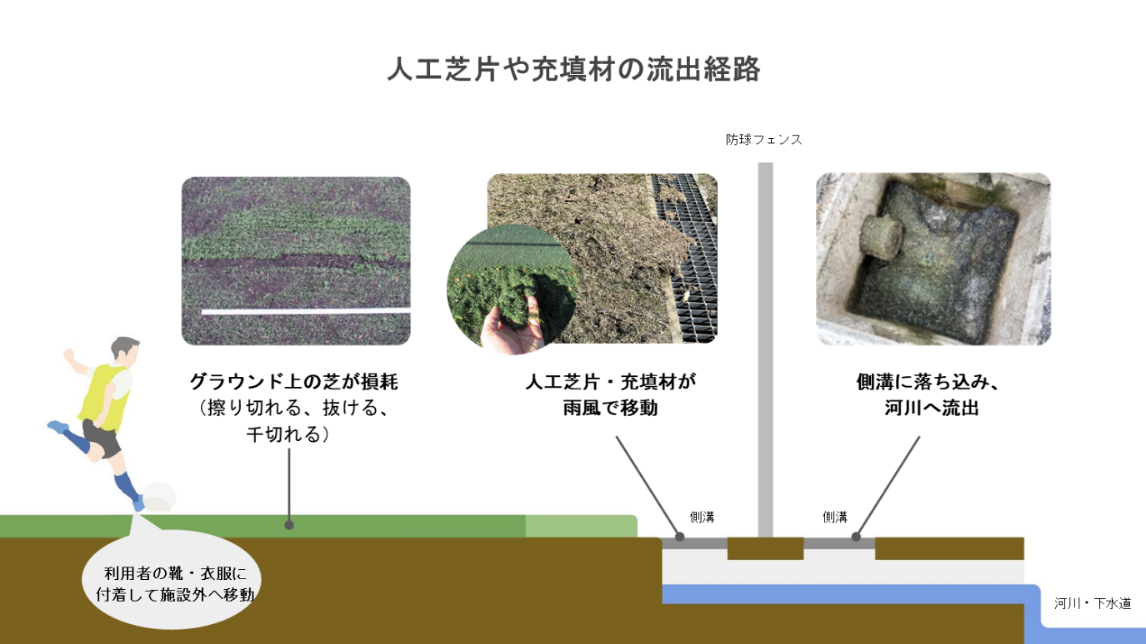

対策の全体像
人工芝片等の流出抑制策は、人工芝の「導入・張替検討時」「施工時」「運用時」のフェーズごとに検討することが重要です。次表にフェーズごとの対策を示します。

表 流出抑制策の全体像
フェーズ | 流出抑制策
導入・張替  検討時 | ○ 耐久性の高い人工芝の採用  ○ 充填材不要の人工芝の採用  ○ 代替素材の採用  ○ 人工芝フィールドの導入範囲の検討  ○ 充填材の移動を抑えられる製品の採用  ○ 競技エリア外側での充填材の非使用  ○ 側溝へのフィルター設置等の検討
施工時 | ○ 施工業者への流出対策の周知  ○ 側溝蓋の隙間のカバー等  ○ 靴・衣服・施工機材に付着した人工芝片等の除去・回収  ○ 人工芝・充填材の適切な運搬・保管  ○ 人工芝の切れ端の適切な管理  ○ 施工中に発生した人工芝片等の清掃・回収
運用時 | ○ 側溝へのフィルターの設置  ○ 側溝蓋への人工芝カバーの設置  ○ フェンス・ネット下部へのバリア資材の設置  ○ 出入口へのマットやエアブラシの設置  ○ 適切な維持管理  ・日常的なブラシがけ・清掃  ・定期的な人工芝片等の回収  ・人工芝フィールドの点検  ○ 損耗が進んだ人工芝フィールドの張替

具体的な流出抑制策

導入・張替検討時
① 耐久性の高い人工芝の採用
- 人工芝は利用による損耗や紫外線劣化等の影響で耐久性が低下し、人工芝片が発生しやすくなります。そのため、素材や構造の面で耐久性の高い人工芝を採用することが発生抑制につながります。人工芝メーカーから、パイルの形状や厚みが改良され、従来に比べてより耐久性に優れた人工芝が提供されていますので、各スポーツ施設に適した、耐久性の高い人工芝を採用してみましょう。
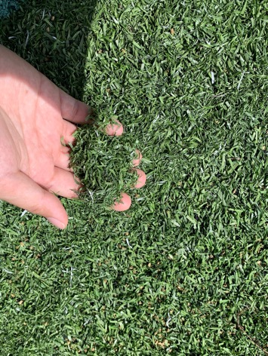
グラウンドに堆積した人工芝片

② 充填材不要の人工芝の採用
- 充填材が不要な人工芝採用を検討してみましょう。その際は、プレー性能、耐久性や用途に見合った性能等に注意して選定しましょう。

③ 代替素材の採用
- 現状では、人工芝については、耐久性を十分に保ちつつ、環境中での十分な分解性能が保証されている素材はないため、合成樹脂以外への切り替えは困難です。
- 充填材については、樹脂製のチップに代わるコルクやヤシ殻など天然素材の充填材が開発されています。ただし、代替品としてのプレー性能、経済性などの課題もあることに加え、導入にあたっては利用者や競技団体等への配慮も必要です。

④ 人工芝フィールドの導入範囲の検討
- フェンスの外部にまで人工芝を敷き詰めると人工芝片等が流出しやすくなるため、フィールドの端の手前までにとどめましょう。
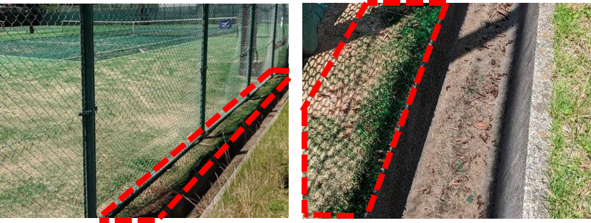
フィールドの外部に人工芝が敷き詰められている様子

- 人工芝フィールドとフェンスや排水溝との間にコンクリートや土のスペースを設けることで、移動した人工芝片等が外部へ流出するのを抑制します。
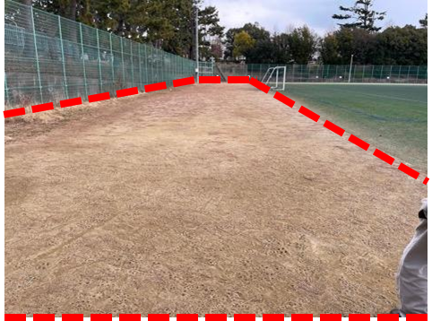
人工芝フィールドとフェンスの間の土舗装スペース

⑤ 充填材の移動を抑えられる製品の採用
- 充填材が表面に露出すると雨や風で外部へ移動しやすくなります。人工芝の構造や形状（カール）、充填物の比重（高比重）などで充填物の露出や移動を抑える製品もあるので検討してみましょう。
充填材が露出した人工芝グラウンド

⑥ 競技エリア外側での充填材の非使用
- 非競技エリア（競技エリアの外周）において充填材を使わないエリアを設けることで、競技エリアから移動してきた充填材がさらに外部へと移動することを抑制できます。
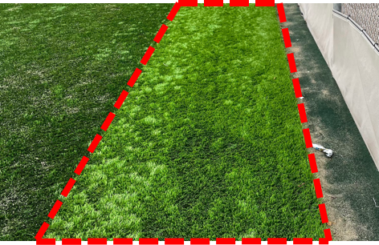
充填材を使っていない非競技エリア

⑦ 側溝へのフィルター設置等の検討
- 開渠型の側溝を設置する場合は、側溝にフィルター等（運用時に詳述）を設置しましょう。

施工時
① 施工業者への流出抑制策の周知
- 施工中は、人工芝切断時に発生する人工芝片や散布中のチップが流出する可能性があります。工事を行う施工業者に流出への注意を事前に伝えましょう。
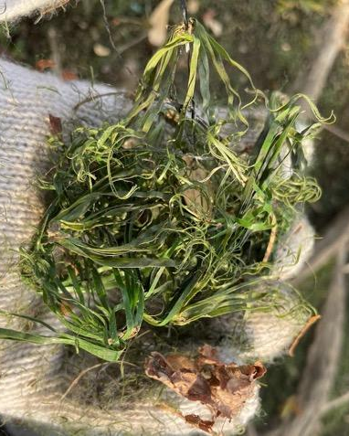
施工中に流出した人工芝

② 側溝蓋の隙間のカバー等
- 施工時から流出が懸念される箇所に対策を施しましょう。側溝蓋の隙間のカバーや側溝へのフィルター設置など（運用時に詳述）が効果的です。
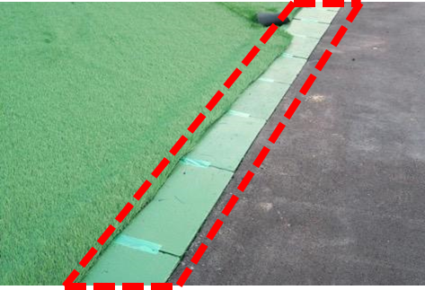
側溝蓋の隙間にテープを貼ってカバーする様子

③ 靴・衣服・施工機材に付着した人工芝片等の除去・回収
- 施工業者の靴や衣服に付着した人工芝片等の外部への持ち出しを防止するため、施工業者に出入口付近での注意喚起を行うとともに、作業終了後に人工芝片等を落とすためのマット等を設置しておきましょう。
- ブラッシングやチップ充填等に使用される施工機材に人工芝片等が付着している場合は、適切に除去・回収を行いましょう。

④ 人工芝・充填材の適切な運搬・保管
- 施工やメンテナンスに使用する人工芝や充填材が適切に運搬・保管されているか確認しましょう。
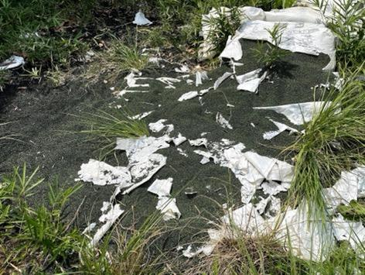
管理区域外に置かれた充填材が露出し、外部へ流出している様子

⑤ 人工芝の切れ端の適切な管理
- 施工中は人工芝の切れ端が発生します。飛散しないように管理し、切れ端を集めた後は梱包して保管のうえ、適正な廃棄処分を行いましょう。
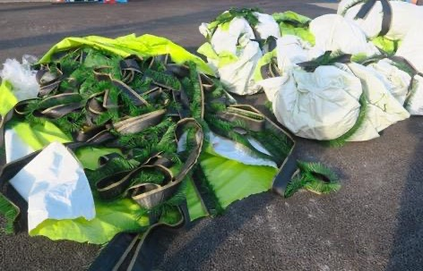
施工中に発生した人工芝の切れ端

⑥ 施工中に発生した人工芝片等の清掃・回収
- 施工期間中は、フィールドにクリーナーをかけるなどして、人工芝片等の回収・清掃を行いましょう。

運用時
① 側溝へのフィルターの設置
- 雨天時は側溝を通じて人工芝片等が流出する懸念が高まります。
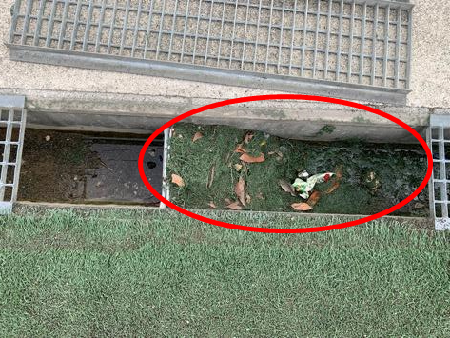
雨天後に側溝内に流出した大量の人工芝片

- 側溝の内部や集水桝手前に人工芝片等を回収できるフィルターを取り付けて流出を抑制しましょう。
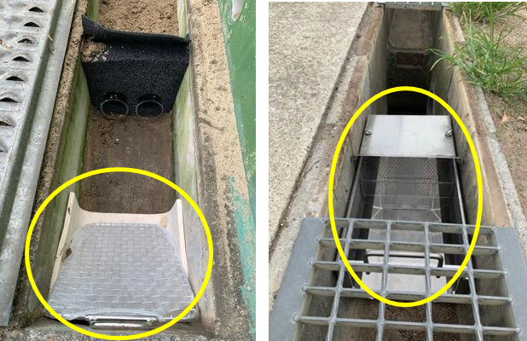
側溝に設置されたフィルターの例
- 現在は、人工芝メーカーによりマイクロプラスチックを捕捉する様々なフィルター（不織布ネット、ステンレスフィルター、暗渠ドレーン等）が開発されており、大阪府が実施した実証実験において、人工芝片等の捕集効果が確認されているものもあります。施設の側溝の大きさや構造等に適したフィルターを採用しましょう。

【砂入り人工芝について】
- テニスコートで使用される砂入り人工芝は、ロングパイル人工芝と異なり、粉状の人工芝片が発生し、最終的には目に見えないほど細かくなることが予想されます。
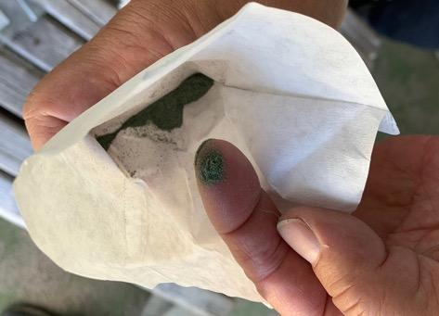
テニスコートから発生した人工芝片の例

- そのため、側溝に設置するフィルターは、できる限り目の細かなものを設置する必要があります。ただし、目詰まりを起こして雨天時に排水がオーバーフローするリスクも高いので、設置したフィルターの状況を定期的に確認することが必要です。
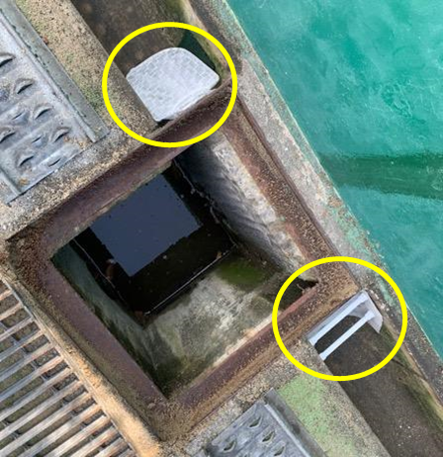
集水桝手前に設置された不織布ネットフィルター

② 側溝蓋への人工芝カバーの設置
- フェンスの内側にある側溝の蓋の上に充填材の入っていない人工芝を敷くことで人工芝片等を捕捉し、側溝への流出を抑制することができます。なお、フェンス外側の側溝上に人工芝を敷くと、フェンス下部のバリア資材（後述）のような流出抑制策が取れないため、蓋の上の人工芝片がそのまま外部へと流出します。そのため、フェンス外側の側溝に人工芝を敷く対策は推奨されません。
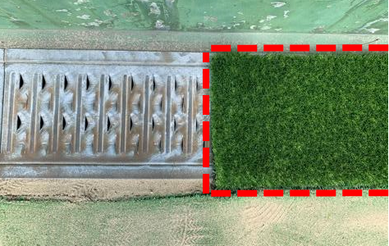
側溝上部に取り付けた人工芝蓋カバー

③ フェンス等の下部へのバリア資材の設置
- フェンスやネットの下部にバリア資材を設置することによって、人工芝片等の移動を抑制できます（大阪府が実施した実証実験において、人工芝片等の捕集効果を確認）。フェンス内に十分な排水設備が存在しない施設の場合は、透水性のある素材を使用し、十分な排水機能を確保することが望ましいです。設置する際は、雨風による飛散を防止するために、バリア資材と地面もしくはフェンス（ネット）との間に隙間を作らないように設置しましょう。
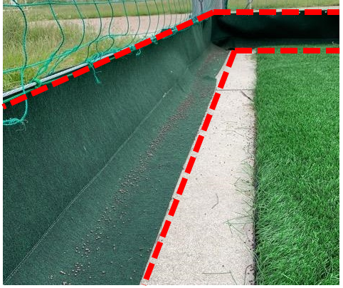
防球ネットの下部に取り付けた不織布のバリア資材
④ 出入口へのマットやエアブラシの設置
- 施設利用者の靴や衣服に付着した人工芝片等の施設外への持ち出しを防止するため、出入口付近で利用者への注意喚起を行い、利用後に人工芝片等を落とすためのマットやエアブラシを設置し、適切に回収しましょう。

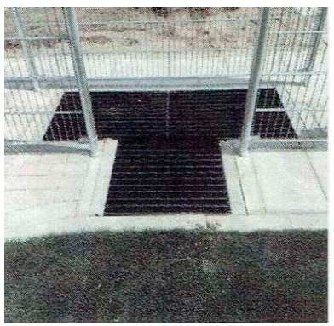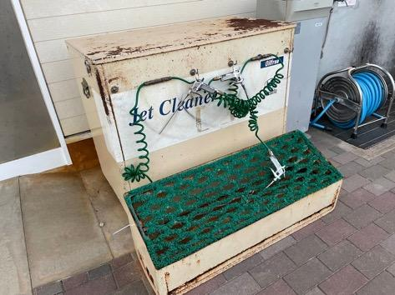
「人工芝グラウンドにおけるマイクロプラスチック流出抑制に関するガイドライン」より引用
マット・エアブラシの設置

⑤ 適切な維持管理
ア 日常的なブラシがけ・清掃
- 日常的に人工芝フィールドのブラッシングを行いましょう。倒れた芝を起こすことで人工芝の寿命を延ばすとともに、人工芝の損耗を抑制する効果があります。また、充填材の偏りがなくなり流出抑制の効果があります。
- また、ちぎれた人工芝片の清掃も日常的に行いましょう。
- テニスコートでは、利用後のブラシがけを外側から中心部に向かって渦巻き状にすることによって人工芝片を敷地内側に留められる可能性があります。

イ 定期的な人工芝片等の回収
- 側溝フィルターなどの流出対策設備には人工芝片等が堆積します。定期的に流出対策設備の点検を行い、堆積した人工芝片等がある場合は回収し、流出を抑制しましょう。
- 人工芝フィールドは外側に向かって勾配があるため、雨水によって流れた人工芝片がフィールドの端に溜まっている場合があります。そのまま放置すると流出するリスクが高いため、定期的に回収しましょう。
- 特に、台風など雨や風が強まるタイミングでは流出のリスクが非常に高くなるため、事前・事後の点検・清掃を行いましょう。
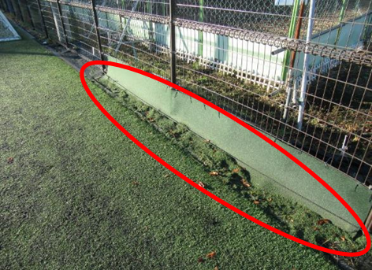
大雨後に人工芝片が蓄積した様子

ウ 人工芝フィールドの点検
- 人工芝フィールドの定期的な点検を行いましょう。サッカー場のゴールエリアやペナルティエリア、テニスコートのベースラインやサービスライン付近等の使用頻度の高い箇所では、使用に伴い充填材が移動し、充填量が少なくなることがあります。充填材には衝撃吸収や温度上昇の抑制効果があり、人工芝の耐久性を向上させるため、人工芝片の発生を抑制することにつながります。必要に応じて充填材を補充しましょう。
- また、使用頻度の高い箇所は他の箇所と比べて人工芝の損耗が進みやすくなります。使用者の安全性やプレー性能の確保、人工芝片等の流出抑制のためにも、競技の特徴に応じて損耗しやすい箇所を定期的に確認した上で、一定範囲の張替や部分的な修繕も推奨されます。
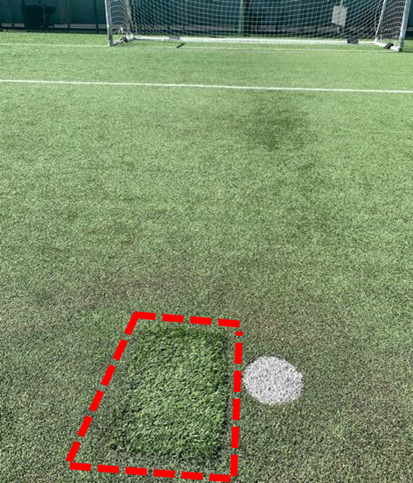
ペナルティマークの軸足部分を部分的に修繕した様子

エ 損耗が進んだ人工芝の張替
- 人工芝の耐用年数は、使用頻度により異なりますが約7～10年程度であり、設置後10年以上が経ったフィールドでは損耗が進んでいると考えられることから、積極的な張替を検討しましょう。導入時等に定期的な張替を計画しておくことが推奨されます。

マイクロプラスチック問題に対する理解の向上
- 人工芝片等の流出を抑制するためには、流出対策設備の開発・設置、予算の捻出、工事の実施、フィールドのメンテナンス、利用ルールの追加などが必要となるため、人工芝メーカー、施設所有者・管理者、施工業者、利用者・競技団体等のあらゆる関係者の理解や協力が不可欠です。
- 施設内外における教育・啓発を通じて、マイクロプラスチック問題や人工芝片等の流出抑制策に対する理解を深め、協力を要請していく必要があります。
- 教育・啓発の内容については、以下のウェブサイトが参考になります。
➤ 一般向けマイクロプラスチック発生抑制・流出抑制対策リーフレット（環境省）
https://www.env.go.jp/page_00357.html
➤ 海ごみ対策（大阪府）
https://www.pref.osaka.lg.jp/kankyohozen/osaka-wan/umigomi.html

参考資料：公益財団法人日本スポーツ施設協会 屋外施設部会
「人工芝グラウンドにおけるマイクロプラスチック流出抑制に関するガイドライン」より一部引用
(http://www.jp-sfa.or.jp/bukai/okugai/syoseki/pdfs/ground-chip.pdf)

作成：大阪府 環境農林水産部 脱炭素・エネルギー政策課
作成協力（五十音順）：株式会社ピリカ、公益財団法人日本スポーツ施設協会、住友ゴム工業株式会社、積水樹脂株式会社、ミズノ株式会社、他

